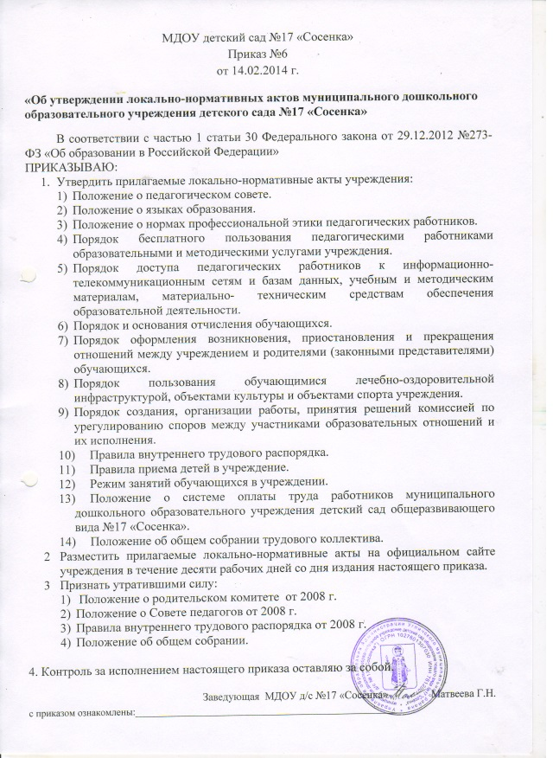

Порядок оформления возникновения, приостановления и прекращения отношений между учреждением и родителями (законными представителями) обучающихся
- Настоящий Порядок регламентирует оформление возникновения, приостановления и прекращения отношений между муниципальным дошкольным образовательным учреждением детский сад №17 «Сосенка» (далее – учреждение) и родителями (законными представителями) обучающихся (далее также – образовательные отношения).
- Основанием возникновения образовательных отношений является приказ заведующего учреждением о зачислении ребенка в учреждение.
- Изданию приказа заведующего учреждением о зачислении ребенка на обучение по образовательным программам дошкольного образования или за счет средств физических и (или) юридических лиц предшествует заключение договора об образовании.
- Договор об образовании заключается в соответствии со статьей 54 Федерального закона «Об образовании в Российской Федерации».
- Возникновение образовательных отношений в связи с зачислением ребенка в учреждение на обучение по образовательным программам дошкольного образования оформляется в соответствии Правилами приема в учреждение, утверждёнными приказом заведующего.
- Прекращение образовательных отношений в связи с отчислением обучающегося из учреждения оформляется в соответствии с Порядком и основаниями отчисления обучающихся, утвержденными приказом заведующего Учреждения.
- Приостановление образовательных отношений, за исключением приостановления образовательных отношений по инициативе учреждения, осуществляется по заявлению родителей (законных представителей) обучающегося.
В заявлении указываются:
- фамилия, имя, отчество (при наличии) обучающегося;
- группа;
- причины приостановления образовательных отношений;
- срок приостановления образовательных отношений.
- Приостановление образовательных отношений оформляется приказом заведующего учреждением.

